**Módulo 4 – Criando uma Simulação**

1. **Introdução**

Nesse módulo daremos início ao nosso projeto, criando uma nova simulação do zero.

Antes de começar, para uma maior organização do projeto, é recomendada a criação de um pasta com o nome do projeto “CANoeBasics”, e dentro dessa pasta a criação de mais 4 pastas, sendo elas: “CANoe Config”, “DBC”, “ECU Code” and “Panels”.

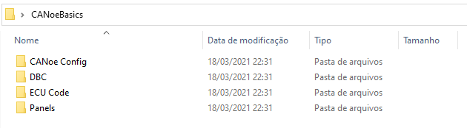

1. **Criação da simulação**

Abra o CANoe, e faça o seguintes passos: **File -> New -> CAN500kBaud 1ch.**

Feito isso, uma nova simulação será criada, salve-a na dentro da pasta CANoeConfig, com o nome de “CANoeBasics.cfg”. **File -> Save as -> CANoeBasics/CANoe Config.**

1. **Adicionando os Módulos na Rede**

O próximo passo, é a inserção dos módulos necessários para o funcionamento da nossa simulação. Para isso, é necessário acessar a aba “Simulation Setup”.

Ao criar uma nova simulação, já somos direcionados a essa aba. Caso não tenha sido direcionado, voce pode acessá-la atráves da aba superior, seguindo os seguintes passos: **Simulation-> Simulation Setup**.

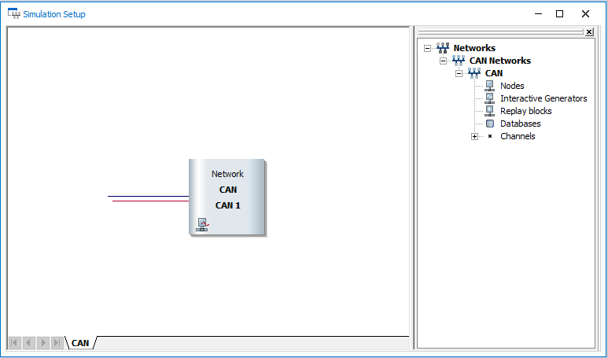

Para inserir um novo módulo, clique com o botão direito do mouse em cima das linhas vermelha e azul, e depois clique em **“Insert Network Node”.**

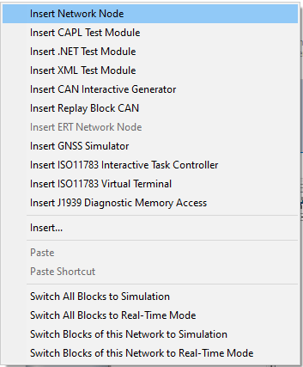

Com o módulo já inserido, clique com o botão direito em cima do mesmo, clique em **“Configuration”**, para abrir as configurações do módulo.

Na aba **“Common”**, é possível renomear o módulo. Clique em **“Title”** e escreva o nome do módulo, por exemplo **“BCM”**, e depois clique em **“OK”.**

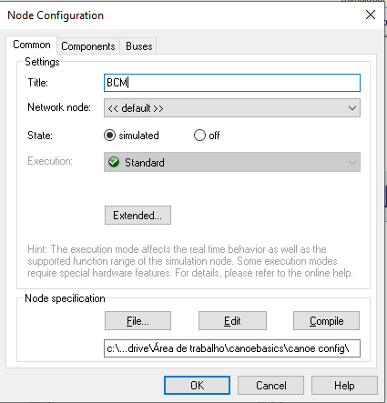

Após a criação do módulo “BCM”, insira e renomeie os 3 módulos restantes: “ECU”, “TCM” e “ABS”. Caso deseje remover algum módulo, basta clicar com o botão direito em cima dele, e depois clicar em **“Remove”**.

Como estamos utilizando a versão DEMO do CANoe, não é possível inserir mais do que 4 módulos.

Feito isso, a simulação atual estará assim:

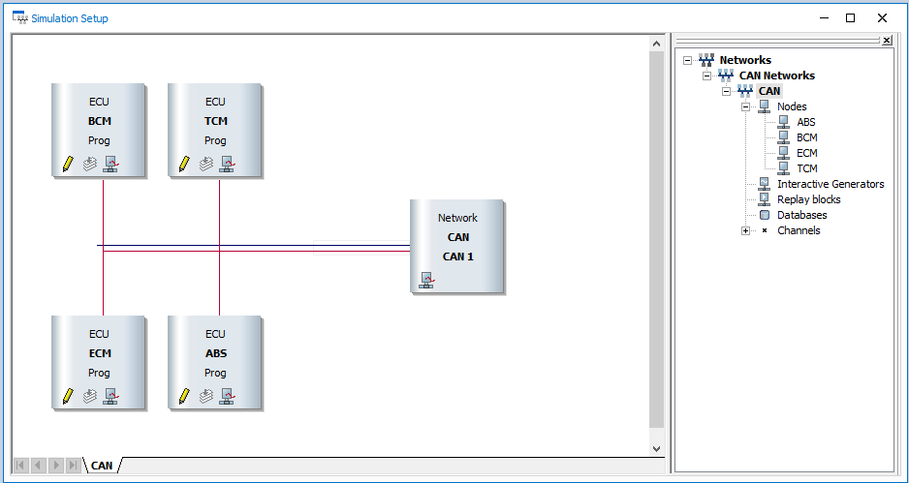

Também é possível alterar o nome ou remover módulos através da aba direita, basta seguir o mesmo procedimento, clicar com o botão direito em cima do nome do módulo desejado, e clicar em **“Configuration”** ou **“Remove”**.

1. **Criação do Database CAN - DBC**

O DBC é uma ferramenta muito útil presente no Software, com ele é possível facilitar o uso de mensagens e sinais, e com isso economizar muito tempo.

Para a criação de um DBC, primeiramente devemos abrir o CANdb++ Editor, este pode ser acessado também na barra superior através de:

**Tools -> CANdb++ Editor**

Após o programa ser aberto, clique em **“File”**, aparecerá as opções de criar um novo DBC ou de abrir um DBC já criado, como ainda não temos um DBC, clicaremos em **“Create Database”**.

Uma janela com os templates disponíveis será exibida, clique em **“EmptyTemplate.dbc”** e depois em **OK**.

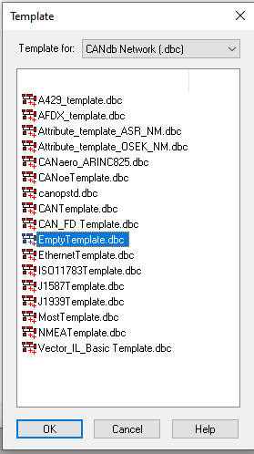

Salve o DBC com o nome de “**CCAN1.dbc”** dentro da pasta anteriormente criada: **CANoeBasics/DBC.**

Após criado, teremos a seguinte tela:

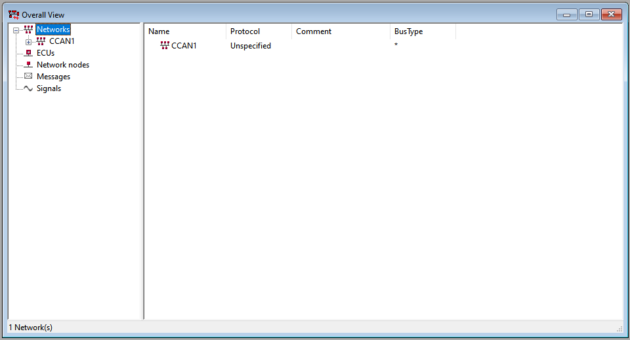

A direita vemos todos os componentes disponíveis de um DBC.

Primeiramente inseriremos as ECU’s que utilizaremos durante o projeto. Clique com o botão direito em cima de **“Network nodes”** e depois clique em **“New”**, uma janela com as informações do novo nó a ser inserido aparecerá. Na aba **“Definition”** escreva o nome do módulo a ser inserido no campo **“Name”**, por exemplo **“BCM”.**

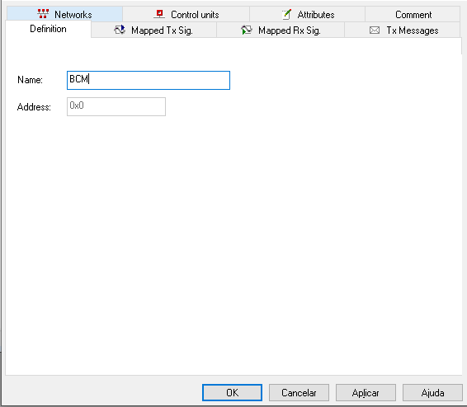

Repita o mesmo passo para os 3 módulos restantes “ECM”, “TCM e “ABS”.

Após inserir os módulos, o próximo passo é a criação das mensagens a serem enviadas por esse módulos. Cada um dos módulos enviará uma mensagem diferente, e essas mensagens possuirão os sinais de cada módulo citados anteriormente no **Módulo 3.**

As mensagens a serem criadas serão “BCM_Status”, “ECM_Status”, “TCM_Status” e “ABS_Status".

Seguindo o mesmo conceito de anteriormente, na aba esquerda clique com o botão direito em cima de **“Messages”** e depois clique em **“New”**, e então a janela com as informações da messagem aparecerá na tela.

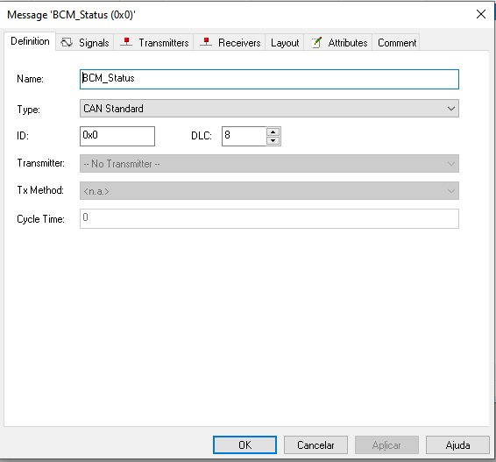

Na aba **“Definition”** coloque o nome da messagem na linha **“Name”**, por exemplo **“BCM_Status”** e na linha **“DLC”** mantenha o valor como 8 inicialmente.

DLC significa **Data Lenght Code**, que seria o tamanho da mensagem em bytes, ao colocar DLC = 8, estamos dizendo ao software que essa mensagem possui 8 bytes.

Na aba **“Transmitters”**, clique em **“Add...”** e selecione o módulo responsável pela respectiva mensagem, por exemplo **“BCM”** e clique em **“OK”**.

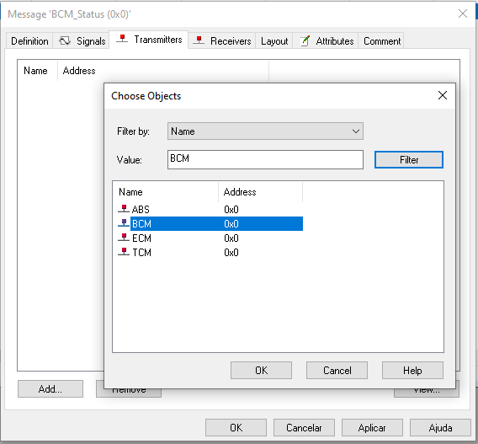

Repita o mesmo passo para as 3 mensagens restantes “ECM_Status”, “TCM_Status” e “ABS_Status”.

Caso algum módulo tenha sido colocado como transmissor de forma errônea, é possível removê-lo selecionando o mesmo na aba **“Transmitters”** e clicando em **“Remove”**.

Após criar as mensagens e associá-las aos seus respectivos módulos, o próximo passo é a criação dos sinais a serem enviados.

Os sinais a serem criados foram citados anteriormente no Módulo 3 do projeto, porém agora abordaremos informações mais específicas do mesmo. Para entendermos melhor, vamos iniciar a criação de um novo sinal.

Na barra esquerda, clique com o botão direito em cima de **“Signals”**, depois clique em **“New”**.

A seguinte janela será apresentada:

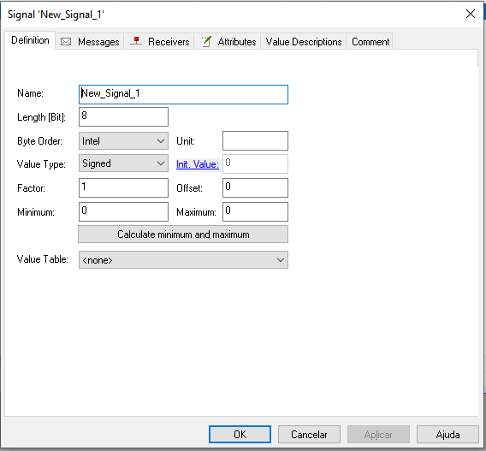

Nessa janela, temos vários atributos necessários para a criação de um sinais, abordaremos os principais.

**“Name”** – Nome dado ao sinal;

**“Lenght”** – Quantidade de bits a serem utilizados pelo sinal, em caso de binário, apenas um bit é necessário;

**“Unit”** – Unidade de medida do sinal (Não é obrigatório);

**“Value Type”** – Pode ser selecionado como “**Signed”** ou como “**Unsigned”**, esse atributo descreve se o sinal possui ou não números negativos, em caso positivo o **“Signed”** deve ser utilizado;

**“Factor”** – Fator de multipicação de um sinal, o valor presente no sinal será multiplicado por o valor presente nesse atributo;

**“Offset”** – Valor de deslocamento, no qual é somado o valor presente nesse atributo ao valor do sinal;

**“Minimum” –** Valor mínimio que o sinal pode ser setado;

**“Maximum” –** Valor máximo que o sinal pode ser setado;

O botão **“Calculate Minimum and Maximum”**, utiliza os valores de **“Lenght”**, **“Factor”**, **“Offset”**, junto com a informação de **“Signed”** ou **“Unsigned”** para calcular os valores máximos e mínimos que o sinal pode ter.

O atributo **“Value Table”** será abordado depois.

Após definir os atributos do sinal é necessário atribuí-lo a uma mensagem, é possível fazer isso na aba **“Messages”**, clicando em **“Add...”** e selecionando a mensagem no qual esse sinal pertence.

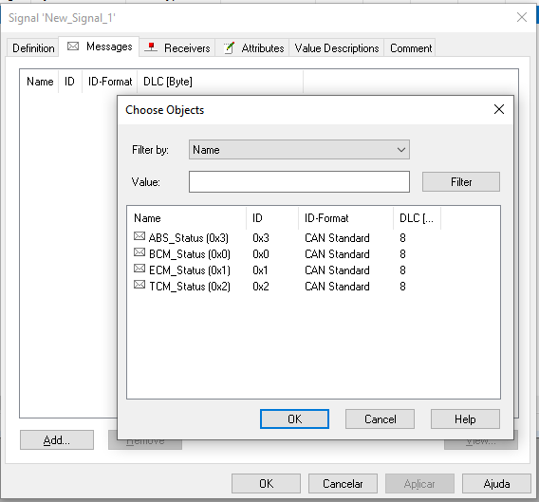

Após essa introdução teórica dos atributos necessários para a criação dos sinais, podemos agora ter uma noção mais profunda dos sinais utilizados no projeto. Segue abaixo os dados para a criação dos sinais necessários:

**Sinais do BCM**

**TurnRight:**

* **Lenght:** 1
* **ValueType:** Unsigned
* **Minimum:** 0
* **Maximum:** 1
* **Message:** BCM_Status

**TurnLeft:**

* **Lenght:** 1
* **ValueType:** Unsigned
* **Minimum:** 0
* **Maximum:** 1
* **Message:** BCM_Status

**LowBeam:**

* **Lenght:** 1
* **ValueType:** Unsigned
* **Minimum:** 0
* **Maximum:** 1
* **Message:** BCM_Status

**HighBeam:**

* **Lenght:** 1
* **ValueType:** Unsigned
* **Minimum:** 0
* **Maximum:** 1
* **Message:** BCM_Status

**OpenDoorSts:**

* **Lenght:** 1
* **ValueType:** Unsigned
* **Minimum:** 0
* **Maximum:** 1
* **Message:** BCM_Status

**ExternalTemp:**

* **Lenght:** 8
* **ValueType:** Signed
* **Minimum:** -30
* **Maximum:** 120
* **Unit: °**
* **Message:** BCM_Status

**BatteryVoltageLevel:**

* **Lenght:** 8
* **ValueType:** IEEE Float
* **Factor:** 1e-37
* **Minimum:** 0
* **Maximum:** 15
* **Message:** BCM_Status

**Sinais da ECM**

**EngineSpeed:**

* **Lenght:** 1
* **ValueType:** Unsigned
* **Minimum:** 0
* **Maximum:** 1
* **Message:** ECM_Status

**EngineTemperature:**

* **Lenght:** 1
* **ValueType:** Unsigned
* **Minimum:** 0
* **Maximum:** 1
* **Message:** ECM_Status

**EngineOilLevel:**

* **Lenght:** 1
* **ValueType:** Unsigned
* **Minimum:** 0
* **Maximum:** 1
* **Message:** ECM_Status

**IgnitionSts:**

* **Lenght:** 1
* **ValueType:** Unsigned
* **Minimum:** 0
* **Maximum:** 1
* **Message:** ECM_Status

**OilLevelFail:**

* **Lenght:** 1
* **ValueType:** Unsigned
* **Minimum:** 0
* **Maximum:** 1
* **Message:** ECM_Status

**Sinais ABS**

**VehicleSpeed:**

* **Lenght:** 1
* **ValueType:** Unsigned
* **Minimum:** 0
* **Maximum:** 1
* **Message:** ABS_Status

**ParkingBrake:**

* **Lenght:** 1
* **ValueType:** Unsigned
* **Minimum:** 0
* **Maximum:** 1
* **Message:** ABS_Status

**ABSFail:**

* **Lenght:** 1
* **ValueType:** Unsigned
* **Minimum:** 0
* **Maximum:** 1
* **Message:** ABS_Status

**Sinais TCM**

**ShiftEngaged:**

* **Lenght:** 1
* **ValueType:** Unsigned
* **Minimum:** 0
* **Maximum:** 1
* **Message:** TCM_Status

**TCMFail:**

* **Lenght:** 1
* **ValueType:** Unsigned
* **Minimum:** 0
* **Maximum:** 1
* **Message:** TCM_Status

